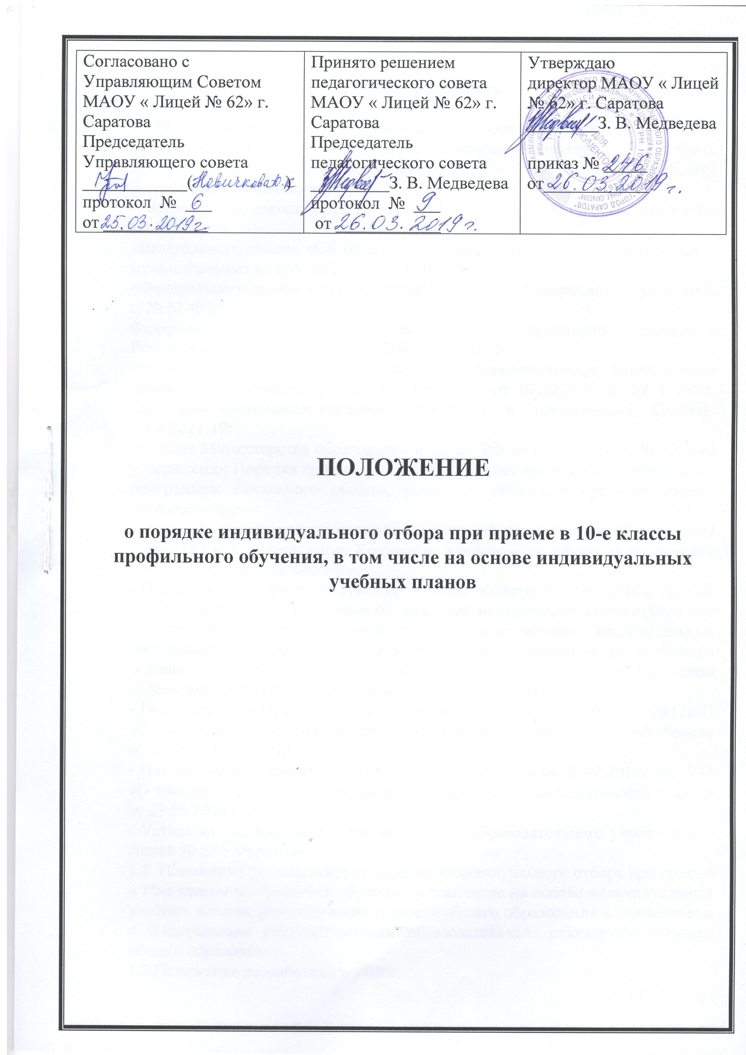
1.Общие положения.
1. Общие положения.

1.1.Положение о порядке индивидуального отбора при приеме в 10-е классы профильного обучения, в том числе на основе индивидуальных учебных планов, МАОУ «Лицей № 62» Октябрьского района г.Саратова (далее Лицей) разработано на основании:
- Федерального закона от 21 декабря 2012 г. № 273 «Об образовании в РФ» (ст.67.п.5);
-Федерального закона «Об организации предоставления государственных и муниципальных услуг» от 27 июля 2010 г. № 210-ФЗ;
- Федерального закона «О гражданстве Российской Федерации» от 31.05.2002 г. № 62-ФЗ;
Федерального закона «О правовом положении иностранных граждан в Российской Федерации» от 25.07.2002 г. № 115-ФЗ;
-Федерального закона «О санитарно-эпидемиологическом благополучии населения» с изменениями и дополнениями от 07.12.2011 г. № 417-ФЗ, Санитарно-эпидемиологическими правилами и нормативами СанПиН 2.4.2.2821-10;
-приказа Министерства образования и науки РФ от 22.01.2014 г. № 32 «Об утверждении Порядка приема граждан на обучение по общеобразовательным программам начального общего, основного общего и среднего общего образования»;
-приказа Министерства образования Российской Федерации от 18 июля 2002 г. № 2783 «Об утверждении Концепции профильного обучения на старшей ступени общего образования»;
- Постановления Правительства Саратовской области от 29.05 2014 г. № 313-П «Об утверждении Положения об организации индивидуального отбора при приеме либо переводе в областные государственные образовательные организации и муниципальные образовательные организации для получения основного и среднего общего образования с углубленным изучением отдельных предметов или для профильного обучения»;
- Постановления Правительства Саратовской области от 19.03.2015г.№128-П «О внесении изменений в постановление Правительства Саратовской области от 29.05 2014 г. №313-П;
- Постановления Правительства Саратовской области от 28.02.2019г.№129-П «О внесении изменений в постановление Правительства Саратовской области от 29.05 2014 г. №313-П;
- Устава муниципального автономного общеобразовательного учреждения – Лицей № 62 г.Саратова.
1.2. Положение регламентирует порядок индивидуального отбора при приеме в 10-е классы профильного обучения, в том числе на основе индивидуальных учебных планов, для получения среднего общего образования в соответствии с Федеральным государственным образовательным стандартом среднего общего образования.
1.3.Положение разработано в целях:
- выработки единого подхода при организации индивидуального отбора в 10-е классы профильного обучения в Лицее, соблюдения прав выпускников 9-х классов Лицея при выборе места получения среднего общего образования, профиля обучения;
- обеспечения обучения в соответствии с Федеральным государственным образовательным стандартом среднего общего образования;
- установления равного доступа к полноценному образованию разными категориями учащихся в соответствии с их способностями, индивидуальными склонностями и потребностями.

2.Порядок индивидуального отбора в 10-е классы профильного обучения, в том числе на основе индивидуальных учебных планов.

2.1.Комплектование 10-х классов профильного обучения, в том числе на основе индивидуальных учебных планов, в Лицее осуществляется на основе индивидуального отбора, в соответствии с настоящим Положением.
2.2. Индивидуальный отбор осуществляется из числа выпускников 9-х классов, имеющих по результатам государственной итоговой аттестации отметки не ниже удовлетворительных по двум обязательным и двум профильным предметам (предметам по выбору), в соответствии с баллами, определяемыми Федеральным институтом педагогических измерений (без учета результатов, полученных при прохождении повторной государственной итоговой аттестации). Перечень профильных предметов для обучающихся, планирующих продолжить обучение по программам среднего общего образования в классах профильного обучения, по каждому профилю обучения утверждается министерством образования Саратовской области.
2.3.Комплектование 10-х классов осуществляется в объемах согласно утвержденного учредителем муниципального задания на соответствующий финансовый год.
2.4.При комплектовании 10-х классов соблюдаются требования законодательства о бесплатности и общедоступности среднего общего образования, гласность и открытость работы приёмной комиссии.
2.5.10-е классы комплектуются из числа учащихся, получивших основное общее образование в год поступления в 10 класс, независимо от места получения основного общего образования и места проживания.
2.6.Право преимущественного приёма в 10-е классы имеют:
- победители муниципального, регионального и заключительного этапов Всероссийской олимпиады школьников;
- учащиеся 9-х классов, получившие аттестат об основном общем образовании особого образца;
- учащиеся 9-х классов, награждённые похвальной грамотой «За особые успехи в изучении отдельных предметов».
2.7. Информирование обучающихся, родителей (законных представителей) о сроках, времени, месте подачи заявлений и процедуре индивидуального отбора осуществляется через официальный сайт Лицея, через ученические и родительские собрания не позднее 30 календарных дней до начала проведения индивидуального отбора.

3. Организация приёма документов для зачисления в 10-е классы профильного обучения, в том числе на основе индивидуальных учебных планов.
3.1.Для проведения индивидуального отбора в 10 - е классы профильного обучения, в том числе на основе индивидуальных учебных планов, создаётся комиссия не позднее 01 июля текущего года.
3.2.Состав, полномочия и порядок деятельности комиссии регламентируется Положением о комиссии по проведению индивидуального отбора обучающихся в Х класс (классы) профильного обучения, в том числе на основе индивидуальных учебных планов МАОУ «Лицей № 62». Состав и график работы комиссии утверждается приказом директора Лицея.
3.3.Для осуществления индивидуального отбора родители (законные представители) обучающегося представляют следующие документы:
- заявление на имя директора Лицея об участии в отборе;
- документ, подтверждающий статус заявителя (оригинал для ознакомления);
- карта медицинского освидетельствования;
- копия аттестата об основном общем образовании с предъявлением оригинала;
- документ, выданный Лицеем или другой образовательной организацией, содержащий сведения о результатах основного государственного экзамена обучающегося из протокола проверки результатов основного государственного экзамена, сформированного ГАУ СО «РЦОКО».
Родители (законные представители) обучающегося вправе представить по собственной инициативе иные документы, подтверждающие индивидуальные образовательные достижения обучающихся.
В заявлении родителями (законными представителями) обучаюшегося указываются следующие сведения:
а) фамилия, имя, отчество (последнее – при наличии) обучающегося;
б) дата и место рождения обучающегося;
в) фамилия, имя, отчество (последнее – при наличии) родителей (законных представителей) обучающегося;
г) класс профильного обучения, в том числе на основе индивидуальных учебных планов, для приема либо перевода в который организован индивидуальный отбор обучающихся.
Приём документов в 10-е классы профильного обучения, в том числе на основе индивидуальных учебных планов, осуществляется до 15 июля текущего года.
3.4.Приём и регистрация документов, представленных родителями (законными представителями) выпускников 9-х классов, осуществляется секретарем Лицея в журнале приёма заявлений для участия в индивидуальном отборе при приеме в 10-е классы профильного обучения, в том числе на основе индивидуальных учебных планов.
3.5. Заявителю выдается документ, содержащий следующую информацию:
- входящий номер заявления;
- перечень представленных документов и отметка об их получении, заверенная подписью заместителя председателя комиссии и печатью учреждения;
- сведения о сроках уведомления о решении комиссии;
- контактные телефоны для получения информации;
- телефон Учредителя общеобразовательного учреждения.

4. Индивидуальный отбор в 10-е классы профильного обучения, в том числе на основе индивидуальных учебных планов.
4.1. Численность обучающихся, принимаемых на обучение в 10-е классы Лицея, определяется в соответствии с муниципальным заданием, утвержденным Учредителем.
4.2. Индивидуальный отбор в 10-е классы профильного обучения, в том числе на основе индивидуальных учебных планов, проводится в 4 этапа:
1 этап - составление ранжированного списка обучающихся на основе итоговой суммы баллов, складывающейся из суммы первичных баллов, полученных по результатам государственной итоговой аттестации по двум профильным предметам, и баллов за индивидуальные образовательные достижения обучающихся, которые фиксируются в индивидуальной образовательной карте обучающегося (Приложение № 1) по итогам его учебных и внеучебных достижений (результаты участия в олимпиадах, конференциях, конкурсах, проектно – исследовательской работе и т.п.) – не позднее 22 июля текущего года;
2 этап – составление списка обучающихся, рекомендованных к зачислению комиссией по проведению индивидуального отбора, на основании ранжированного списка обучающихся и до заполнения установленного количества мест – не позднее 25 июля текущего года.
При равенстве баллов у обучающихся, претендующих на последнее или последние места из установленного количества мест, преимущественное право на включение в список обучающихся, рекомендованных к зачислению, получают обучающиеся, имеющие более высокий средний балл аттестата об основном общем образовании;
3 этап – прием заявлений родителей (законных представителей) обучающихся о согласии на зачисление, личных дел обучающихся, подлинников аттестатов об основном общем образовании – не позднее 30 июля текущего года;
4 этап – принятие решения о зачислении обучающихся – не позднее 1 августа текущего года.
После завершения зачисления обучающихся в пределах установленного количества мест на незаполненные места зачисляются обучающиеся из ранжированного списка по тем же условиям зачисления. Комплектование 10-х классов происходит при наполняемости не менее 25 человек.
Зачисление учащихся осуществляется на основании протокола заседания комиссии по проведению индивидуального отбора и оформляется приказом директора Лицея.
4.3. Информация об этапах индивидуального отбора доводится до сведения обучающихся и их родителей (законных представителей) через официальный сайт Лицея и информационный стенд.
4.4. Приказы о зачислении в 10 классы профильного обучения, в том числе по индивидуальным учебным планам, размещаются на информационном стенде Лицея в день их издания.
4.5. Дополнительный индивидуальный отбор обучающихся в 10-е классы профильного обучения, в том числе по индивидуальным учебным планам, производится при наличии свободных мест до начала учебного года в порядке, установленном пунктом 4.2. настоящего Положения.
4.6.Обучающимся 10-х классов профильного обучения может быть предоставлено право изменения профиля обучения в Лицее в течение учебного года при следующих условиях:
- наличие свободных мест в классе профильного обучения;
- отсутствие академической задолженности по учебным предметам за прошедший период обучения;
- успешная сдача испытаний по предметам вновь выбранного профиля по материалам и критериям оценки, разработанным ГАУ СО «РЦОКО».
4.7.Учащиеся, зачисленные в 10-е классы и их родители (или законные представители) знакомятся с Уставом, лицензией на право ведения образовательной деятельности, со свидетельством о государственной аккредитации, учебным планом и другими документами, регламентирующими организацию образовательного процесса в Лицее.

Приложение 1

Карта индивидуальных образовательных достижений
обучающегося ФИО МАОУ «Лицей № 62»
1. Результаты государственной (итоговой) аттестации | предмет |  | Результаты (в баллах)
1. Результаты государственной (итоговой) аттестации |  |  | Профильные предметы |  |  |  |  | Непрофильные предметы
1. Результаты государственной (итоговой) аттестации |  |  | отметка | балл |  | максимальный балл |  | отметка | балл |  | максимальный балл
1.1.Обязательные экзамены за курс основной общей школы, установленные Министерством образования и науки Российской Федерации | 1) русский язык
 | 2) математика
1.2. Экзамены по выбору обучающихся | 1)
1.2. Экзамены по выбору обучающихся | 2)
2. Результаты обучения за год
2.1.Средний балл аттестата
3. Индивидуальная накопительная оценка
3.1. Защита индивидуального проекта | Название |  |  |  | Предмет |  |  |  |  | балл |  |  | отметка
3.2. Олимпиады | школьный | муниципальный |  |  | региональный |  | всероссийский |  |  |  |  | Итого
предмет
предмет
предмет
3.3. Конкурсы (предметные) и конференции | школьный | муниципальный |  |  | региональный |  | всероссийский |  |  |  |  | Итого
предмет
предмет
предмет
предмет
предмет
предмет
3.4. Дополнительное образование |  |  |  |  |  |  |  |  |  |  |  | Итого

Результаты, полученные по пунктам 3.2. - 3.3. оцениваются следующим образом:
Уровень | Результат участия | Количество баллов
всероссийский | победитель | 10
всероссийский | призер | 9
региональный | победитель | 8
региональный | призер | 7
муниципальный | победитель | 6
муниципальный | призер | 5
школьный | победитель | 4
школьный | призер | 3

Результаты учебных и внеучебных достижений
№ п/п | Блок | Балл
1 | Сумма баллов по результатам ГИА по двум профильным предметам
2 | Сумма баллов за индивидуальные образовательные достижения
3 | Средний балл аттестата

